**Terminale STI2D-STL SPCL**

**Évaluation**

|  |  |
| --- | --- |
| Classe :  **Terminale** | Enseignement :  **Physique-chimie** |
| THEME du programme : **Habitat** | |

**Résumé du contenu de la ressource.**

Cette évaluation permet de vérifier l’acquisition des capacités exigibles dans le cas d’une piscine individuelle.

L’élève est amené à étudier dans un premier temps le chauffage de l’eau par l’intermédiaire de panneaux solaires thermiques, puis il devra étudier un système de désinfection de l’eau et le rôle du pH dans ce cas.

**Condition de mise en œuvre.**

Durée : 3h00

|  |
| --- |
| **Mots clés de recherche :** Énergie solaire, panneau thermique, mécanique des fluides, pression, électrolyse, réactions d’oxydo-réduction, pH, réactions acido-basiques. |

**Fiche à destination des enseignants**

**Terminale STI2D-STL SPCL**

**Évaluation :**

**La piscine contemporaine de M. Martin**

|  |  |  |
| --- | --- | --- |
| ***Type d'activité*** | **Évaluation** | |
| ***Références au programme :*** | Cette activité illustre le thème : **Habitat (Terminale) et Santé (Première)**  et les sous-thèmes : Gestion de l'énergie dans l'habitat  Les fluides dans l'habitat  Entretien et rénovation dans l'habitat  Prévention et soin | |
| **Notions et contenus**   1. **Énergie solaire : conversions thermique.** 2. **Pression dans un fluide parfait et incompressible** 3. **Débit volumique et massique.** 4. **Transformation chimique et transfert d'énergie sous forme électrique.** 5. **Antiseptiques et désinfectants.** 6. **Réactions d’oxydo-réduction et transferts d’électrons** 7. **Réactions acide-base et pH.** | **Capacité exigible**  **- Utiliser le modèle de la réaction pour prévoir les quantités de matière nécessaires et l'état final d'un système.**  **- Écrire les équations des réactions aux électrodes.**  **- Reconnaître la nature chimique et les précautions d'utilisation (étiquette, pictogramme) de produits d'entretien.**  **- Écrire une réaction acide-base, les couples acide-base étant donnés.**  **- Écrire une réaction l’oxydoréduction, les couples**  **oxydant/réducteur étant donnés.** |
|  | **Remarques :**  ***Les notions d’oxydo-réduction sont vues en première dans le thème Santé et revues en terminale dans le thème Transport appliquées aux piles.*** | |
| ***Compétences***  ***mises en œuvre*** | * S’Approprier (AP) * Réaliser (RE) * Analyser (AN) * Valider, critiquer (VA) * Communiquer (CO) | |
| ***Conditions***  ***de mise en œuvre*** | Durée : 3h00 en classe entière | |

**Fiche à destination des élèves**

À l’exclusion de tout autre matériel électronique, l’usage de la calculatrice est autorisé.

Il est rappelé aux candidats que la qualité de la rédaction, la clarté et la précision des explications entreront dans l’appréciation des copies. Toute réponse devra être justifiée.

**La piscine contemporaine de M. Martin**

M. Martin vient de se faire installer une piscine dans sa maison secondaire située dans le sud-est de la France. Il souhaite que son entretien soit facile et peu chronophage mais également respectueux de l’environnement.

# Piscine "Cléa" de Waterair

Modèle de piscine : Cléa   
Escalier : Pacio  
Gamme de piscine contemporaine / concept « tout en un » : escalier, espace détente et balnéo intégrés à votre piscine.  
Taille : 8,93 x 4,57 m  
Surface : 33m²

Profondeur moyenne : 1,50 m  
Liner : marbré gris  
Margelles Waterair  
Piscine en kit

Il s’intéresse particulièrement aux systèmes de chauffage et de traitement de l’eau.

La partie A traite du système de chauffage solaire.

La partie B traite de la fabrication de I’hypochlorite de sodium par électrolyse d'une solution de chlorure de sodium.

La partie C traite du principe de la régulation du pH d'une eau de piscine.

**PARTIE A : Étude du système de chauffage solaire pour piscine**

M Martin a opté pour un système de chauffe récent appelé **Poolsolar**. Il souhaite vérifier le nombre de capteurs nécessaires pour sa piscine, sachant qu’il désire une élévation minimum de température de 5°C au bout d’une journée.

Un extrait du site internet du fabricant est donné ci-après.

### Doc A1 : Kit chauffage solaire Poolsolar

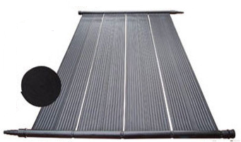

1 panneau composé de 4 modules

Les capteurs solaires Poolsolar captent les calories gratuites du soleil, permettent d’importantes économies sur la consommation d’énergie et permettent également de prolonger considérablement la durée de baignade. La surface importante de leurs tubes capillaires cylindriques permet le réchauffement de l’eau de la piscine grâce au rayonnement solaire même à basse et moyenne température.

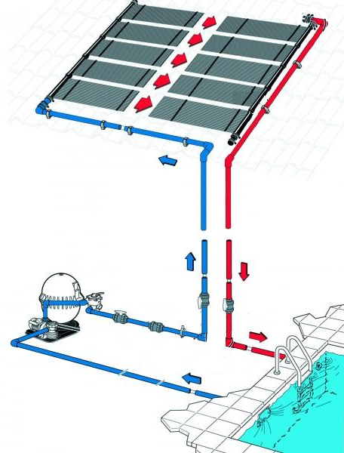Cette énergie gratuite, renouvelable et durable, est exploitée grâce aux panneaux qui vous assurent une conversion du rayonnement en chaleur à 75%.

De plus les capteurs sont sans entretien, ils résistent aux produits de traitement de l’eau de la piscine.

**Fonctionnement**

La pompe de filtration envoie l’eau de la piscine à travers les capteurs solaires Poolsolar en pénétrant par le bas.

Elle circule dans les tubes capillaires et ressort par le haut. L’eau, réchauffée par les calories gratuites du soleil, retourne dans la piscine et ainsi de suite jusqu’à atteindre la température souhaitée.

**Caractéristiques Techniques**

Les panneaux sont composés de 4 à 24 modules de 0.33x3 m chacun (environs 1m²) branchés en parallèle. Les tuyaux polypropylène offrent une bonne résistance au gel. Il est cependant recommandé de vider les tuyaux avant l'hiver.

**Matériau des capteurs : Polypropylène coloris noir**

**Débit d'eau minimum par module : 1 m³/h par module de 1 m2**

**Température d'utilisation min – max : -40°C à 165°C**

**Pression de l'eau min – max : 0.5 bar - 2.5 bars**

**Force de traction min – max : 10 MPa - 20 MPa**

**Densité : 1100 kg/m³**

**Élasticité min – max : 250% - 500%**

**Coefficient de conductibilité thermique : 0.26 W/m.k**

**Poids du capteur sans eau : 3 kg/m²**

**Poids du capteur avec eau : 6 kg/m²**

|  |  |  |
| --- | --- | --- |
| **Surface du kit** | **Dimension / module** | **Volume de piscine** |
| Kit 4 m² | 4 modules de 1 m² (0.33 x 3 m) | 8 m³ |
| Kit 12 m² | 12 modules 1 m² (0.33 x 3 m) | 24 m³ |
| Kit 16 m² | 16 modules 1 m² (0.33 x 3 m) | 32 m³ |
| Kit 24m² | 24 modules 1 m² (0.33 x 3 m) | 48 m³ |

1. Les panneaux sont-ils des panneaux photovoltaïques ou des panneaux thermiques ? Justifier en complétant le schéma (en annexe) du bilan énergétique de ce panneau.
2. Justifier la couleur choisie pour les capteurs.
3. D’après le site du fabricant, quel est le rendement d’un panneau ?
4. Donner l’énergie moyenne solaire Esol solaire reçue en une journée à Avignon sur une surface de 1m².
5. Calculer alors l’énergie thermique Eth fournie à l’eau de la piscine pour un panneau.
6. Calculer l’énergie en Joules nécessaire afin d’élever la température de la piscine de 5,0°C. Montrer qu’elle est équivalente à 2,8.105 Wh.

*Données :*

La masse volumique de l’eau est ρ=1000 kg.m-3

Capacité thermique massique de l’eau liquide : Ceau = 4,18.103 J.kg -1. °C -1

1. En déduire la surface minimum du capteur nécessaire. Le résultat obtenu vous semble-t-il cohérent avec les informations fournies par le fabricant, pour une piscine de ce volume ?

M. Martin souhaite installer un « kit 24m2 » sur le toit de sa maison à une hauteur maximum de 4 m par rapport au sol. Il veut déterminer le type de pompe nécessaire pour un fonctionnement satisfaisant, en respectant les consignes du fabricant.

L’eau est pompée dans la piscine à une profondeur p = 1,80 m ; la pompe se situe au sol, dans un local technique aux abords de la piscine, à une hauteur h = 0,50 m au-dessus du niveau d’eau de la piscine.

*Données :*

L’intensité de la pesanteur est g = 10 N.kg-1

La pression atmosphérique est patm = 1013 hPa et 1 bar = 105 Pa

1. Quel est le débit et la pression minimale nécessaire au bon fonctionnement du panneau d’après la notice ?
2. A l’aide du document A2, calculer la hauteur manométrique totale HMT que la pompe doit imposer pour que l’eau puisse alimenter le panneau solaire.

À chaque pompe est joint un graphique HMT (mCE) / Débit (m3/h) sur lequel est représenté la courbe de performance de la pompe.

Il est nécessaire que le point de fonctionnement soit situé en dessous de la courbe de la pompe choisie.

Si en revanche le point se situe au-dessus de la courbe, les performances de la pompe seront trop faibles par rapport aux caractéristiques de l'installation et des besoins.

1. Déterminer le modèle de la pompe à acheter parmi les sept présentées document A3. Expliquer votre choix.

En sortie de circuit, l’eau est expulsée dans la piscine par une buse de section circulaire de rayon R = 5,0 cm. Le débit à la sortie du circuit est Q = 24,0 m3.h -1.

*Données :*

L’aire d’une surface circulaire est S = πR2 où R représente le rayon du cercle.

1. Calculer la surface de la section de la buse en m².

On rappelle la relation entre le débit volumique Q, la section de la canalisation S et la vitesse moyenne d'écoulement v : v = 

1. Calculer la vitesse v de l’eau à la sortie du circuit en m.s-1.

**Doc A2 : Schéma de l'installation et calcul de la hauteur manométrique totale (HMT)**

Trois éléments principaux permettent le calcul de la pression :

Ha : Hauteur géométrique d’aspiration (en m).

Hr : Hauteur géométrique de refoulement (en m)

P : Pression résiduelle : pression utile dans l'appareil le plus haut de l'installation (en bar)

HMT = Ha + Hr + 10 x P

Le résultat de la HMT est exprimé en mCE (mètre de colonne d’eau).



Ha

Hr

P

**Doc A3 :** Fiche technique des pompes AQUALUX

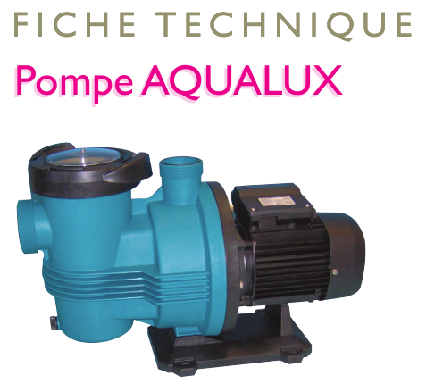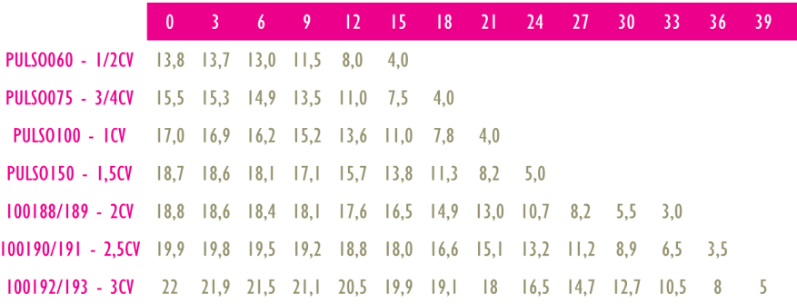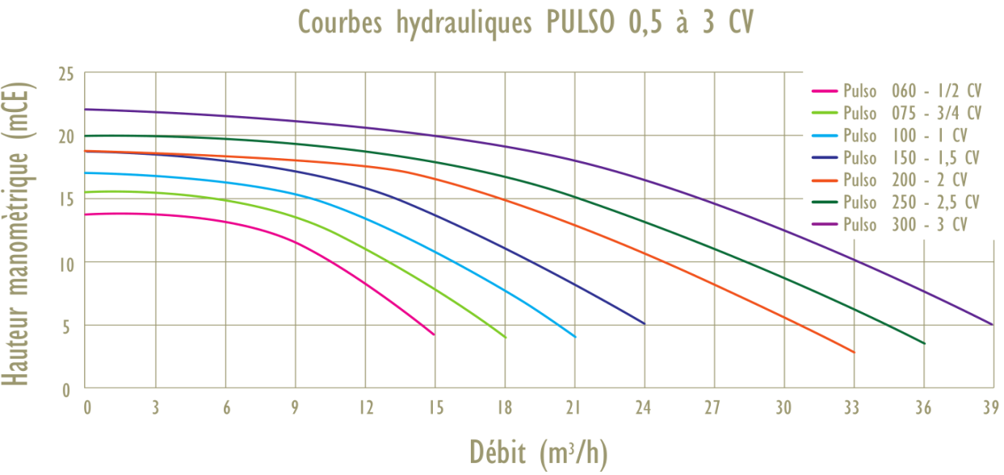

1

2

3

4

5

6

7

1 2 3 4 5 6 7

**Doc A4 :** Carte de l’énergie solaire moyenne reçue en France (valeurs exprimée en kWh/m2/jour)

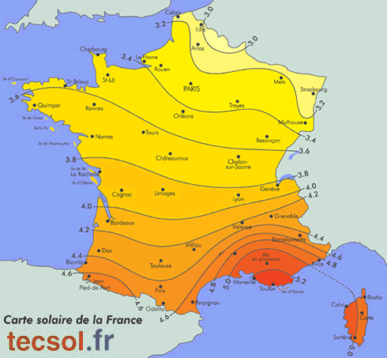

Avignon

**PARTIE B : Étude d'un électrolyseur pour piscine**

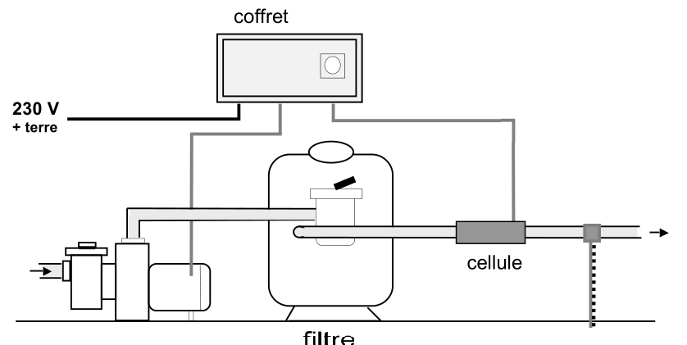

**Doc B1 : Documentation technique**

Le coffret de piscine multifonctions Elysa permet de centraliser les fonctions électriques de la piscine et d’assurer la sécurité de l’installation. Il combine de nombreuses fonctionnalités qui améliorent la sécurité et le confort de la piscine :

• Protection électrique de la pompe (sous et sur intensité)

• Commande à distance de l’éclairage

• Programmation de la filtration

• **Traitement de l’eau par électrolyse du sel**

**Le coffret multifonctions**

Coffret multifonctions ELYSA CARON

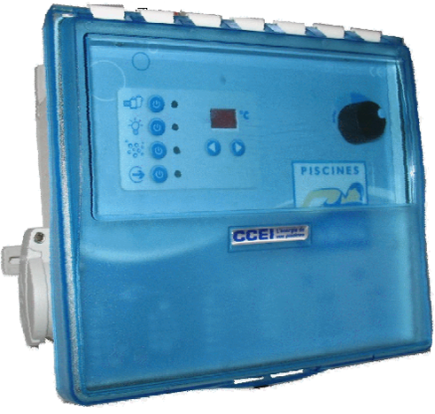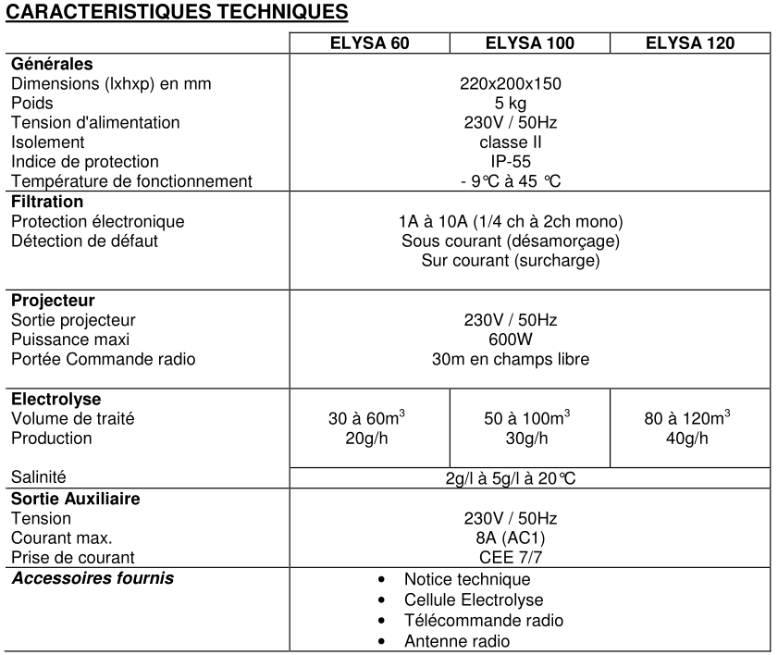

**de dichlore (Cl2) actif**

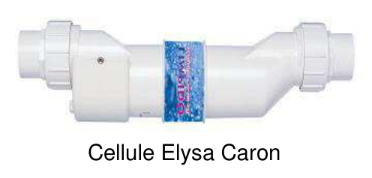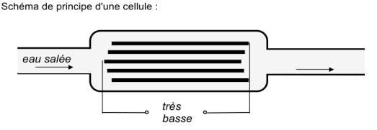

**La cellule d’électrolyse**

La cellule est équipée d'électrodes constituées de plaques pleines en titane traitées à l'oxyde de ruthénium.

L'emploi de métaux rares est justifié par le fait que, dans une électrolyse, l'anode est le siège d'une oxydation qui peut conduire à la dissolution lente de l'électrode.

Les électrodes, pour des raisons de sécurité, sont soumises à une très basse tension (TBT) inférieure à 30 V.

**Doc B2 : Traitement de l’eau d’une piscine par électrolyse**

La [piscine au sel](http://www.guide-piscine.fr/analyse-traitement-eau/le-traitement-de-l-eau/piscine-electrolyse-sel-traitement-eau-chlore-63_A) fonctionne sur le principe de l’électrolyse. Il s’agit d’une électrode posée à la sortie du [filtre de votre piscine](http://www.guide-piscine.fr/accessoires-piscine/les-differents-filtres/le-filtre-de-piscine-45_A), et qui décompose le sel présent dans l’eau en chlore et en sodium. Une petite quantité de chlore est ainsi libérée de façon permanente, ce qui assure la désinfection de l’eau, tout en évitant les odeurs désagréables et le temps de neutralisation du bassin, consécutifs à une chloration ordinaire. Il faut donc saler l’eau du bassin et maintenir une certaine concentration de sel.

**http://www.guide-piscine.fr/**

**Doc B3 :**

Depuis plusieurs décennies, l'acide chlorhydrique et l'hypochlorite de sodium sont utilisés dans les piscines (1). L'acide chlorhydrique régule l'acidité ou le pH, tandis que l'hypochlorite désinfecte à merveille. Tous deux constituent des garanties pour notre santé. Non seulement l'eau de la piscine est désinfectée mais, en plus, l'hygiène et la propreté des conduites et des filtres sont maintenues sur l'ensemble de son parcours.

L'hypochlorite de sodium est le désinfectant le plus utilisé.

Il existe des systèmes qui préparent ce produit sur place. Cela s'effectue par électrolyse de la saumure (solution aqueuse de chlorure de sodium). Après mélange avec de l'hydroxyde de sodium en solution, on obtient de l'hypochlorite de sodium.

D'après « Le livre blanc du chlore », juillet 2003 ([www.belgochlor.be](http://www.belgochlor.be))

(1) En milieu beaucoup plus acide que l'eau de la piscine, les ions hypochlorite et chlorure réagissent et donnent un dégagement de dichlore, gaz toxique.

Pour déterminer les produits de l'électrolyse d'une solution de chlorure de sodium, on réalise l'expérience suivante au laboratoire (voir schéma simplifié du montage en annexe).

Un tube en U contient une solution de chlorure de sodium (Na+(aq) + Cl–(aq)). Deux électrodes A et B sont reliées chacune à l'une des bornes (positive ou négative) d'un générateur de tension continue G.

Après plusieurs minutes de fonctionnement, on effectue des tests d'identification des produits formés.

- À une électrode, il s'est formé un dégagement de dichlore.

- À l'autre électrode, il s'est formé un dégagement de dihydrogène et il est apparu des ions hydroxyde HO –.

*Données :* demi-équations électroniques des couples oxydant/réducteur mise en jeu :

2 H2O(l) + 2 e- 🡪H2 (g) + 2 HO-(aq)

…… Cl –(aq) 🡪 Cl2 (g) + …………

2 H2O(l)🡪 O2 (g) + 4 H+(aq) + 2 e-

1. Sur le schéma en annexe, indiquer le sens du courant I, et le sens de déplacement des électrons.
2. Sur l’annexe, compléter la 3e équation redox.
3. À partir des observations expérimentales, souligner sur l’annexe les espèces chimiques produites et identifier les deux demi-équations redox mis en jeu lors de l'électrolyse.
4. En déduire l'espèce chimique oxydée.
5. Identifier l'électrode (A ou B) à laquelle se produit l'oxydation.
6. Sur le schéma en annexe, placer les termes suivants : Oxydation ; Réduction ; Anode ; Cathode.

Dans sa piscine, M Martin ajoute à l'eau du chlorure de sodium. Après pompage, l'eau est traitée par électrolyse.

L'électrolyseur peut être représenté par une cellule comprenant deux électrodes et un coffret d'alimentation électrique délivrant une tension continue d'environ 10 V.

*Données :*

Intensité du courant : 15 A

On rappelle que la quantité Q d'électricité (en C) débitée pendant la durée Δt (en s) et l'intensité I du courant (en A) sont liées par la relation : I = .



1 Faraday = NA.e = 96 500 C.mol –1

avec NA constante d'Avogadro et e charge élémentaire

Dans ce dispositif, l'électrolyse de la solution de chlorure de sodium est modélisée par  
l'équation 1 suivante :

2 H2O + 2 Cl – (aq) = H2 (g) + Cl2 (g) + 2 HO – (aq) **(équation B1)**

1. Donner la demi-équation électronique du couple Cl2 (g) / Cl-(aq).
2. En déduire la relation entre la quantité n(e–), en mole, d'électrons échangés et la quantité n(Cl2) de dichlore formé lors de la réaction d'équation B1.

Les ions hydroxyde et le dichlore formé sont consommés lors d'une nouvelle transformation chimique, dont l'équation est la suivante :

Cl2 (g) + 2 HO – (aq) = ClO – (aq) + Cl – (aq) + H2O **(équation B2)** etpour laquelle **n(e–) = 2.n(ClO– )**.

**B.9.** **Tâche complexe à rédiger** : Ayant entendu parler de la toxicité du dichlore, Monsieur Martin craint que son système en produise trop. Vous êtes le commercial chargé de lui vendre le dispositif ***Elysa 60*** et vous devez convaincre Monsieur Martin, calculs et arguments de vente à l’appui, que votre appareil dégage une dose de dichlore parfaitement conforme à celle indiquée par la brochure.

Vous répondrez de manière rédigée, en vous appuyant sur les résultats précédents et détaillerez votre démarche.

*Données :*

Masse molaire (g.mol-1) : M(Cl) = 35,5 ; M(Na) = 23,0 ; M(O) = 16,0

Le tableau ci-dessous rassemble les données pour la conversion entre unités pour les solutions diluées d’un volume de 1L :

|  |  |  |  |
| --- | --- | --- | --- |
| Cl2 actif (g) | NaClO (g) | NaClO (mmol) | ClO- (g) |
| 3,17 | 3,32 | 44,6 | 2,3 |

**PARTIE C : Régulation du pH d’une piscine**

**Doc C1 : Réguler le pH de l’eau de piscine pour rester dans les normes**

Le potentiel hydrogène ou pH de l'eau est un élément important dans l'entretien d'une piscine. Dans une piscine, le pH idéal se situant à 7,2. Ainsi, elle sera plus sensible aux traitements au chlore, à l'oxygène actif ou au brome. Un pH neutre permet d'améliorer la qualité de l'eau qui devient plus lipide et douce. Les risques d'irritations et de démangeaisons sont nuls et les heures de baignades deviennent des moments de purs plaisirs. Or, l'eau est un élément instable, son pH varie constamment, d'où la nécessité d'une rectification régulière de son pH.

## Réguler le pH de l'eau par le dosage en granulés

Il consiste en un apport successif de doses de granulés pour ramener le pH de l'eau au pH souhaité. Ce procédé est surtout adapté à une eau basique, d'un pH supérieur à 7,4. La dose maximale, de granulés, injectable étant de 10 g/m³ toutes les deux heures, cela nécessite un temps d'attente prolongé. Pour abaisser le pH d'une unité, de 9,2 à 8,2 par exemple, il faut verser exactement 12,5 g/m³ de produit. Malgré des divers désavantages, ce procédé reste efficace et le dosage des granulés permet de corriger tout déséquilibre de pH. Néanmoins, face à de telles difficultés, les propriétaires de piscine peuvent opter pour le régulateur automatique.

<http://www.la-piscine.net/la-regulation-ph-p15.html>

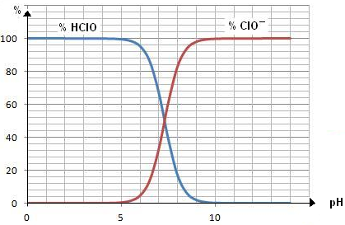

**Doc C2 :** En solution aqueuse javellisée, il existe toujours un équilibre entre la forme acide et la forme basique des couples HClO/ClO‑. Le diagramme ci-contre représente les pourcentages molaires des espèces mises en jeu, en fonction du pH. L'acide hypochloreux diffuse à travers la paroi des bactéries puis oxyde de nombreuses molécules indispensables à leur fonctionnement. HClO, non chargé, est près de 100 fois plus bactéricide que l'ion hypochlorite. Dans le cas des virus, HClO détruit certaines protéines.

**Doc C3 :** La régulation du pH est essentielle dans le traitement de l'eau des piscines. En s'assurant que le pH de l'eau est proche de 7,4 (valeur du pH du liquide lacrymal), il est possible de réduire la sensation de picotement des yeux.

Un écart de 0,2 par rapport à cette valeur est acceptable. Les vendeurs de produits d'entretien pour piscines privées fournissent deux produits en granulés appelés pH-plus® et pH-moins®.

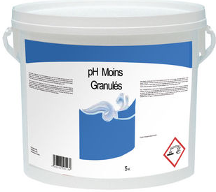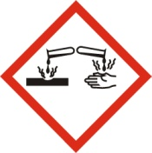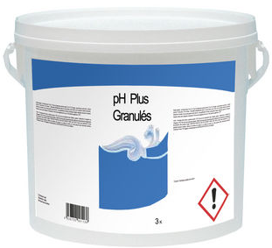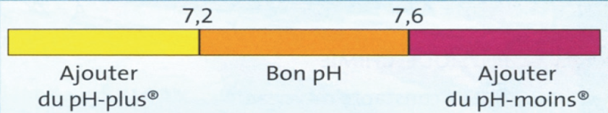

**Doc C4 : Composition des granulés régulateurs de pH**

Un des deux granulés contient de l'hydrogénosulfate de sodium (NaHSO4(s)) :

Les granulés d'hydrogénosulfate de sodium vont se dissoudre dans l'eau suivant l'équation :

NaHSO4(s)  🡪 Na+(aq) + HSO4-(aq) **(équation C1)**

L’hydrogénosulfate réagit avec l’eau en faisant intervenir les couples acide/base suivants :

HSO4-(aq) / SO42-(aq) et H3O+(aq)/ H2O(l)

L'ion hydrogénosulfate HSO4- réagit avec l’eau suivant l'équation :

HSO4-(aq) + H2O(l) 🡪 SO42-(aq) + H3O+(aq) **(équation C2)**

Un des deux produits contient du carbonate de sodium (Na2CO3(s)):

Les granulés de carbonate de sodium vont se dissoudre dans l'eau suivant l'équation :

Na2CO3(s) 🡪2 Na+(aq)+ CO32-(aq) **(équation C3)**

L'ion carbonate CO32- réagit avec les ions oxonium H3O+ présents dans l'eau en faisant intervenir les couples suivants :

HCO3-(aq)/ CO32-(aq) et H3O+(aq)/ H2O(l)

M. Martin revient dans sa maison secondaire après plusieurs semaines sans entretien. Il réalise un contrôle de pH de l’eau de sa piscine, et mesure la valeur pH = 9,2.

1. Expliquer les problèmes physiologiques que M. Martin risque de rencontrer en plongeant dans l’eau de la piscine.
2. À ce pH, indiquer l'espèce prédominante du couple HClO(aq)/ClO –(aq). La désinfection de l’eau est-elle correcte ? Justifier.
3. Comment qualifier l’eau de la piscine par rapport à son pH ? Justifier la réponse.
4. Quel produit entre le « pH-moins » et le « pH-plus » M Martin doit-il ajouter pour ne pas avoir de picotements dans les yeux en se baignant dans cette piscine?
5. Donner les significations des pictogrammes inscrits sur les deux récipients. Quelles sont les précautions à prendre lors de l’utilisation?
6. L'ion hydrogénosulfate est-il un acide ou une base? Pourquoi?
7. Écrire l’équation acido-basique de l'ion carbonate avec l'ion oxonium.
8. À partir des équations acido-basiques, quelle réaction va baisser le pH de l’eau de la piscine ? Justifier.
9. Quelles espèces chimiques sont présentes dans les granulés « pH-moins » et « pH-plus »?

En utilisant les informations du document 1, M Martin fait le raisonnement suivant : « si je veux ramener le pH de ma piscine de la valeur 9,2 à la valeur idéale, je dois ajouter 1250 g de pH-moins ».

1. Au bout de combien de temps peut-il espérer se baigner à nouveau ?
2. En quoi le régulateur automatique de pH pourrait-il être une solution pour lui ?

**Annexe**

Eau de la piscine

Soleil

…………………………………………………………………………

…………………………………………………………………………

Question A.1 :

Question B.2 et B.3 :

2 H2O(l) + 2 e- 🡪H2 (g) + 2 HO-(aq)

…… Cl –(aq) 🡪 Cl2 (g) + …………

2 H2O(l)🡪 O2 (g) + 4 H+(aq) + 2 e-

Question B.1 et B.6 :

Électrode A

Électrode B

G

– +

|  |  |  |  |  |
| --- | --- | --- | --- | --- |
| Questions | Éléments de réponse | Proposition de barème | Compétence(s) | Autre(?) |
|  | Ce sont des panneaux thermiques. Voir annexe. | 0,5 + 0,5 | AP ; RE |  |
|  | Les panneaux sont noirs afin d’absorber un maximum de rayonnement. | 0,5 | AN |  |
|  | Le rendement est 75% | 0,5 | AP |  |
|  | Esol = 4,8 kWh/m2/jour | 0,5 | AP |  |
|  | Eth = Esol x 0,75 = 4,8 x 0,75  = 3,6 kWh/m2/jour | 0,25 + 0,25 | RE ; CO |  |
|  | ΔU = meau x Ceau x Δθ  = ρeau x Veau x Ceau x Δθ  = 1000x(33x1,5)x4180x5  = 1,0.109J  Soit ΔU = =2,8.105 Wh | 0,5 + 0,5 + 0,25 | AP ; RE ; CO |  |
|  | S = =78m2. Pour une piscine de 50m3 (33x1,5 = 49,5), Le fabricant annonce une surface de capteur de 25m2, les résultats ne sont pas en accord. | 0,5 + 0,5 | RE ; VA |  |
|  | Le kit comporte 24 modules, le débit est donc Q= 24m3/h. La pression minimale en partie haute doit être de 0,5 bar. | 0,5+0,25 | RE ; AP |  |
|  | HMT = Ha + Hr + 10 x P  = 0,5 + 4 + 10 x 0,5  =9,5 mCE | 0,25+0,25 | AP ; RE |  |
|  | Le point de fonctionnement de l’installation est (24m3/h;9,5mCE) qui se situe sous la courbe n°5. On choisit la pompe Pulso 200. | 0,5+0,25 | VA ; CO |  |
|  | S’ = πR2  =π x (5,0.10-2)2  =7,8.10-3m2 | 0,5 | RE |  |
|  | v = =3,1m/h  soit 0,85m/s | 0,5 + 0,25 | RE ; CO |  |
| Partie A |  | = 8,5 |  |  |
|  | Voir annexe. | 0,25+0,25 | RE |  |
|  | Voir annexe. | 0,25 | RE |  |
|  | Voir annexe. | 3 x 0,25 | AP |  |
|  | L'espèce chimique oxydée est l'ion Cl-(aq) (il s'oxyde en perdant deux électrons et se transforme en dichlore). | 0,5 | AN |  |
|  | Lors de l'oxydation il y a formation d'électrons qui « partent » dans les fils électriques du circuit. D'après la question B1, on déduit que l'oxydation se produit sur l’électrode B. | 0,5 | VA |  |
|  | Voir annexe. L'oxydation se produit à la cathode, c'est donc l'électrode B. | 0,5 | CO |  |
|  | Cl2 (g) + 2 e- → 2 Cl –(aq) | 0,5 | AP |  |
|  | D'après la demi-équation donnée à la question B.7 : n(e–)= 2 x n(Cl2) | 0,5 | RE |  |
|  | ***Cf grille de compétences en fin de correction*** | 3 |  |  |
|  |  |  |  |  |
| Partie B |  | =7 |  |  |
|  | Le pH idéal pour éviter des désagréments physiologiques est 7,2. À pH = 9,2, M Martin risque d’être irrité par l’eau, d’avoir des picotements au niveau des yeux. | 0,5+0,5 | AP ; CO |  |
|  | L’espèce prédominante est l’ion hypochlorite (ClO‑), mais cette espèce est 100 fois moins bactéricide que l’acide hypochloreux (HClO). La désinfection de l’eau n’est donc pas correcte à ce pH. | 0,5+0,25+0,25 | AN ; AP ; VA |  |
|  | Le pH de l’eau est supérieur à 7, cette eau est donc basique. | 0,5 | AP |  |
|  | M Martin doit ajouter du pH-moins pour abaisser le pH. | 0,5 | AP |  |
|  | pH-plus : dangereux  pH-moins : corrosif  il est nécessaire d’utiliser des vêtements adaptés pour se protéger et de porter des gants et des lunettes. | 0,5+0,5 | AP ; RE |  |
|  | L’ion hydrogénosulfate fait partie du couple HSO4-(aq) / SO42-(aq), il est l’espèce de gauche, il s’agit donc d’un acide. | 0,5 | AN |  |
|  | Pour : HCO3-(aq)/ CO32-(aq), on a :  HCO3-(aq)= CO32-(aq) + H+(aq)  Pour : H3O+(aq)/ H2O(l), on a :  H3O+(aq)= H2O(l)+ H+(aq)  Donc :  H3O+(aq)+ CO32-(aq)= H2O(l)+ HCO3-(aq) | 0,25+0,25+0,5 | AP ; AN ; CO |  |
|  | Pour baisser le pH, il faut produire des ions oxonium H3O+(aq), la réaction C2 permettra de le faire. | 0,25+0,25 | AP ; AN |  |
|  | D’après la réponse précédente, l'hydrogénosulfate de sodium (NaHSO4(s)) baisse le pH, il est donc présent dans pH-moins. Le carbonate de sodium (Na2CO3(s)) est contenu dans pH-plus. | 0,5+0,5 | AN ; CO |  |
|  | Le volume de la piscine est d’environ 50m3, il peut donc ajouter 50 x 10 = 500g de produit toutes les 2 heures. Pour ajouter les 1250g, il devra réaliser 2,5 ajouts, il devra donc attendre 5 h. | 0,25+0,25 | RE ; VA |  |
|  | Le régulateur permet d’ajouter les produits de régulation en faible quantité dès une variation du pH minime et sans présence humaine. L’ajout de produit régulateur étant faible et progressif, il ne limite pas l’utilisation de la piscine. | 0,25 + 0,25 | AN ; CO |  |
| Partie C |  | = 8 |  |  |

**Grille pour la question B.9.**

|  |  |  |  |  |  |
| --- | --- | --- | --- | --- | --- |
| **Compétences évaluées** | **Critères de réussite pour le niveau A** | **A** | **B** | **C** | **D** |
| **S’approprier**  Extraire des informations | La masse de Cl2 produite par heure par le système choisi, le lien entre les masses de différentes molécules dans l’eau de la piscine |  |  |  |  |
| **Analyser**  Organiser et exploiter ses connaissances ou les informations extraites  Construire les étapes d’un raisonnement | Exploitation de Q pour déterminer n(ClO-) |  |  |  |  |
| Exploitation des informations pour déterminer n(Cl2) ou m(Cl2) |  |  |  |  |
| Utilisation de la masse molaire pour déterminer m(Cl2) ou m(ClO-) |  |  |  |  |
| **Réaliser**  Effectuer des calculs littéraux ou numériques | Les calculs menés sont techniquement justes indépendamment d’erreurs résultant d’une mauvaise analyse.  Les unités sont correctement maitrisées. |  |  |  |  |
| **Communiquer**  Rédiger une explication, une réponse, un paragraphe argumenté ou une synthèse  Utiliser un vocabulaire scientifique adapté et rigoureux | La synthèse est cohérente, complète et compréhensible  Le vocabulaire est adapté  La forme du « représentant » est respectée |  |  |  |  |
|  |  | /3 | | | |

Majorité de A et de B 🡪 2,5 ou 3

Majorité de (A+B) et 1 C 🡪 2 ou 1,5

Majorité de C 🡪 1

Que des C+D 🡪 0,5

Que des D 🡪 0

Annexe (correction)

Eau de la piscine

Soleil

Énergie rayonnante

Énergie thermique

Question A.1 :

Question B.2 et B.3 :

2 H2O(l) + 2 e- 🡪H2 (g) + 2 HO-(aq)

2 Cl –(aq) 🡪 Cl2 (g) + 2 e-

2 H2O(l)🡪 O2 (g) + 4 H+(aq) + 2 e-

Question B.1 et B.5 :

Électrode A

Électrode B

G

– +

**Réduction, cathode.**

**Oxydation, anode**

e-

e-

I

I